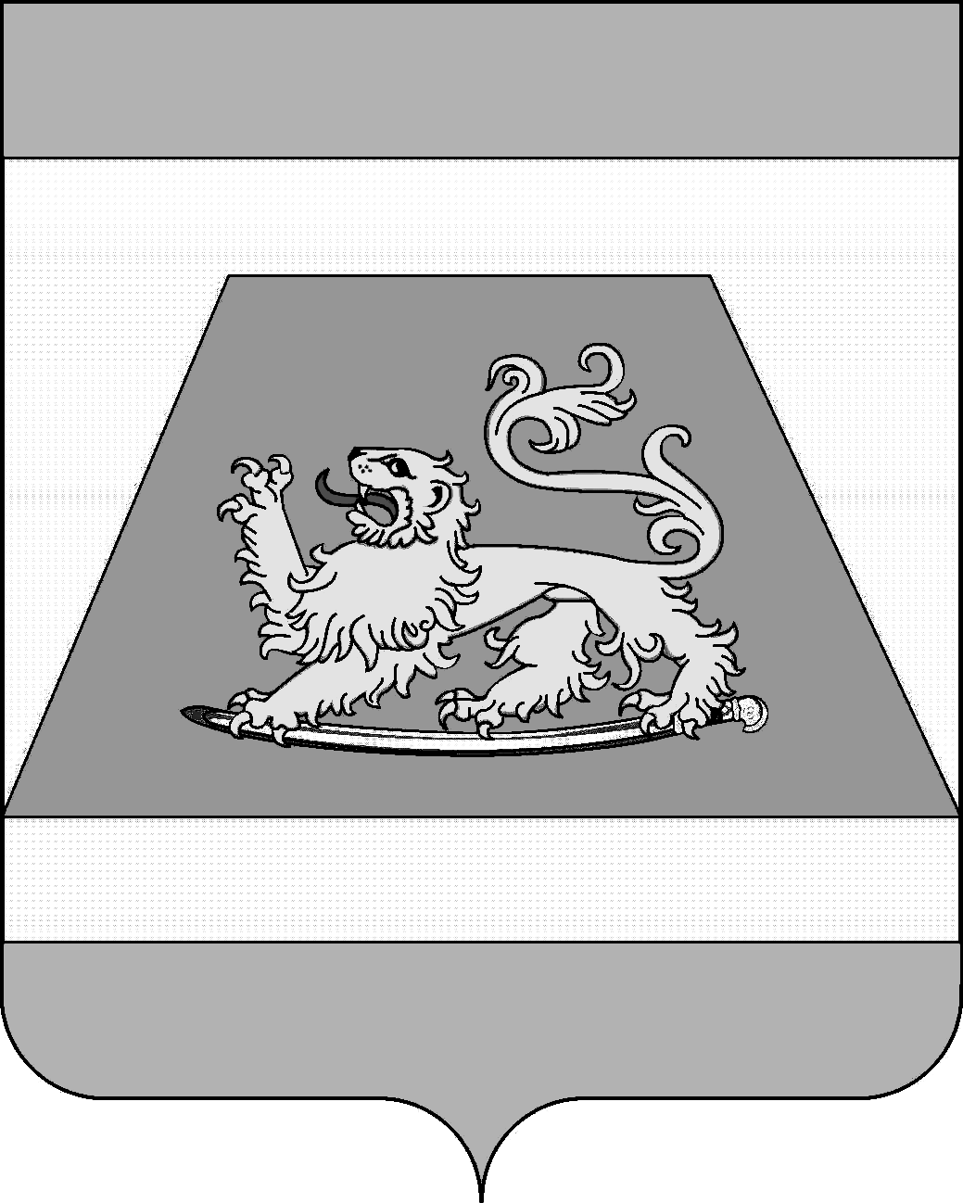

СОВЕТ МУНИЦИПАЛЬНОГО ОБРАЗОВАНИЯ
СЕВЕРСКИЙ РАЙОН

РЕШЕНИЕ

от 24 апреля 2025 года № 563

станица Северская

О внесении изменений в решение Совета муниципального
образования Северский район от 19 декабря 2024 года № 523
«О местном бюджете на 2025 год и на плановый
период 2026 и 2027 годов»

В соответствии с Бюджетным кодексом Российской Федерации, статьей 20 раздела V Положения о бюджетном процессе в муниципальном образовании Северский район, утвержденного решением Совета муниципального образования Северский район от 8 сентября 2016 года №103, пунктом 2 части 1 статьи 25 Устава муниципального образования Северский район Совет муниципального образования Северский район РЕШИЛ:
1. Внести в решение Совета муниципального образования Северский район от 19 декабря 2024 года № 523 «О местном бюджете на 2025 год и на плановый период 2026 и 2027 годов» следующие изменения:
1.1. Статью 1 изложить в следующей редакции:
«1. Утвердить основные характеристики местного бюджета на 2025 год:
1) общий объем доходов в сумме 4786647,6 тыс. рублей;
2) общий объем расходов в сумме 5168754,7 тыс. рублей;
3) верхний предел муниципального внутреннего долга муниципального образования Северский район на 1 января 2026 года в сумме 80755,5 тыс. рублей, в том числе верхний предел долга по муниципальным гарантиям муниципального образования Северский район в сумме 0,0 тыс. рублей;
4) дефицит местного бюджета в сумме 382107,1 тыс. рублей.
2. Утвердить основные характеристики местного бюджета на 2026 год и на 2027 год:
1) общий объем доходов на 2026 год в сумме 4429503,9 тыс. рублей, на 2027 год в сумме 4465464,2 тыс. рублей;
2) общий объем расходов на 2026 год в сумме 4440119,2 тыс. рублей и на 2027 год в сумме 4490904,1 тыс. рублей;
3) верхний предел муниципального внутреннего долга муниципального образования Северский район на 1 января 2027 года в сумме 80755,5 тыс. рублей, в том числе верхний предел долга по муниципальным гарантиям муниципального образования Северский район в валюте Российской Федерации в сумме 0,0 тыс. рублей, и верхний предел муниципального внутреннего долга муниципального образования Северский район на 1 января 2028 года в сумме 80755,5 тыс. рублей, в том числе верхний предел долга по муниципальным гарантиям муниципального образования Северский район в валюте Российской Федерации в сумме 0,0 тыс. рублей;
4) дефицит местного бюджета на 2026 год в сумме 10615,3 тыс. рублей и на 2027 год в сумме 25439,9 тыс. рублей.».
1.2. В подпункте 1 пункта 5 статьи 6 цифры «120317,8» заменить на цифры «120837,8».
1.3. Приложение 1 «Объем поступлений доходов в местный бюджет по кодам видов (подвидов) доходов на 2025 год» изложить в новой редакции согласно приложению 1 к настоящему решению.
1.4. Приложение 2 «Объем поступлений доходов в местный бюджет по кодам видов (подвидов) доходов на 2026 и 2027 годы» изложить в новой редакции согласно приложению 2 к настоящему решению.
1.5. Приложение 3 «Безвозмездные поступления из бюджета Краснодарского края в 2025 году» изложить в новой редакции согласно приложению 3 к настоящему решению.
1.6. Приложение 4 «Безвозмездные поступления из бюджета Краснодарского края в 2026 и 2027 годах» изложить в новой редакции согласно приложению 4 к настоящему решению.
1.7. Приложение 5 «Иные межбюджетные трансферты из бюджетов поселений на осуществление органами местного самоуправления муниципального образования Северский район полномочий органов местного самоуправления поселений в соответствии с заключенными соглашениями на 2025 год» изложить в новой редакции согласно приложению 5 к настоящему решению.
1.8. Приложение 8 «Распределение бюджетных ассигнований по разделам и подразделам классификации расходов бюджетов на 2025 год» изложить в новой редакции согласно приложению 6 к настоящему решению.
1.9. Приложение 9 «Распределение бюджетных ассигнований по разделам и подразделам классификации расходов бюджетов на 2026 и 2027 годы» изложить в новой редакции согласно приложению 7 к настоящему решению.
1.10. Приложение 10 «Распределение бюджетных ассигнований по целевым статьям (муниципальным программам и непрограммным направлениям деятельности), группам видов расходов классификации расходов бюджетов на 2025 год» изложить в новой редакции согласно приложению 8 к настоящему решению.
1.11. Приложение 11 «Распределение бюджетных ассигнований по целевым статьям (муниципальным программам и непрограммным направлениям деятельности), группам видов расходов классификации расходов бюджетов на на 2026 и 2027 годы» изложить в новой редакции согласно приложению 9 к настоящему решению.
1.12. Приложение 12 «Ведомственная структура расходов местного бюджета на 2025 год» изложить в новой редакции согласно приложению 10 к настоящему решению.
1.13. Приложение 13 «Ведомственная структура расходов местного бюджета на 2026 и 2027 годы» изложить в новой редакции согласно приложению 11 к настоящему решению.
1.14. Приложение 14 «Источники финансирования дефицита местного бюджета, перечень статей источников финансирования дефицита бюджета на 2025 год» изложить в новой редакции согласно приложению 12 к настоящему решению.
1.15. Приложение 15 «Источники финансирования дефицита местного бюджета, перечень статей источников финансирования дефицита бюджета на 2026 и 2027 годы» изложить в новой редакции согласно приложению 13 к настоящему решению.
1.16. Приложение 17 «Объем и распределение иных межбюджетных трансфертов бюджетам городских и сельских поселений из бюджета муниципального образования Северский район на поддержку мер по обеспечению сбалансированности бюджетов поселений в 2025 году» изложить в новой редакции согласно приложению 14 к настоящему решению.
1.17. Приложение 19 «Программа муниципальных внутренних заимство-ваний муниципального образования Северский район на 2026 и 2027 годы» изложить в новой редакции согласно приложению 15 к настоящему решению.
2. Опубликовать настоящее решение в средствах массовой информации.
3. Контроль за выполнением настоящего решения возложить на постоянную комиссию по вопросам экономики и бюджета.
4. Настоящее решение вступает в силу на следующий день после его официального опубликования.

Исполняющий обязанности
главы муниципального образования
Северский район М.В.Наумейко

Председатель Совета муниципального
образования Северский район В.И.Захарченко

